- 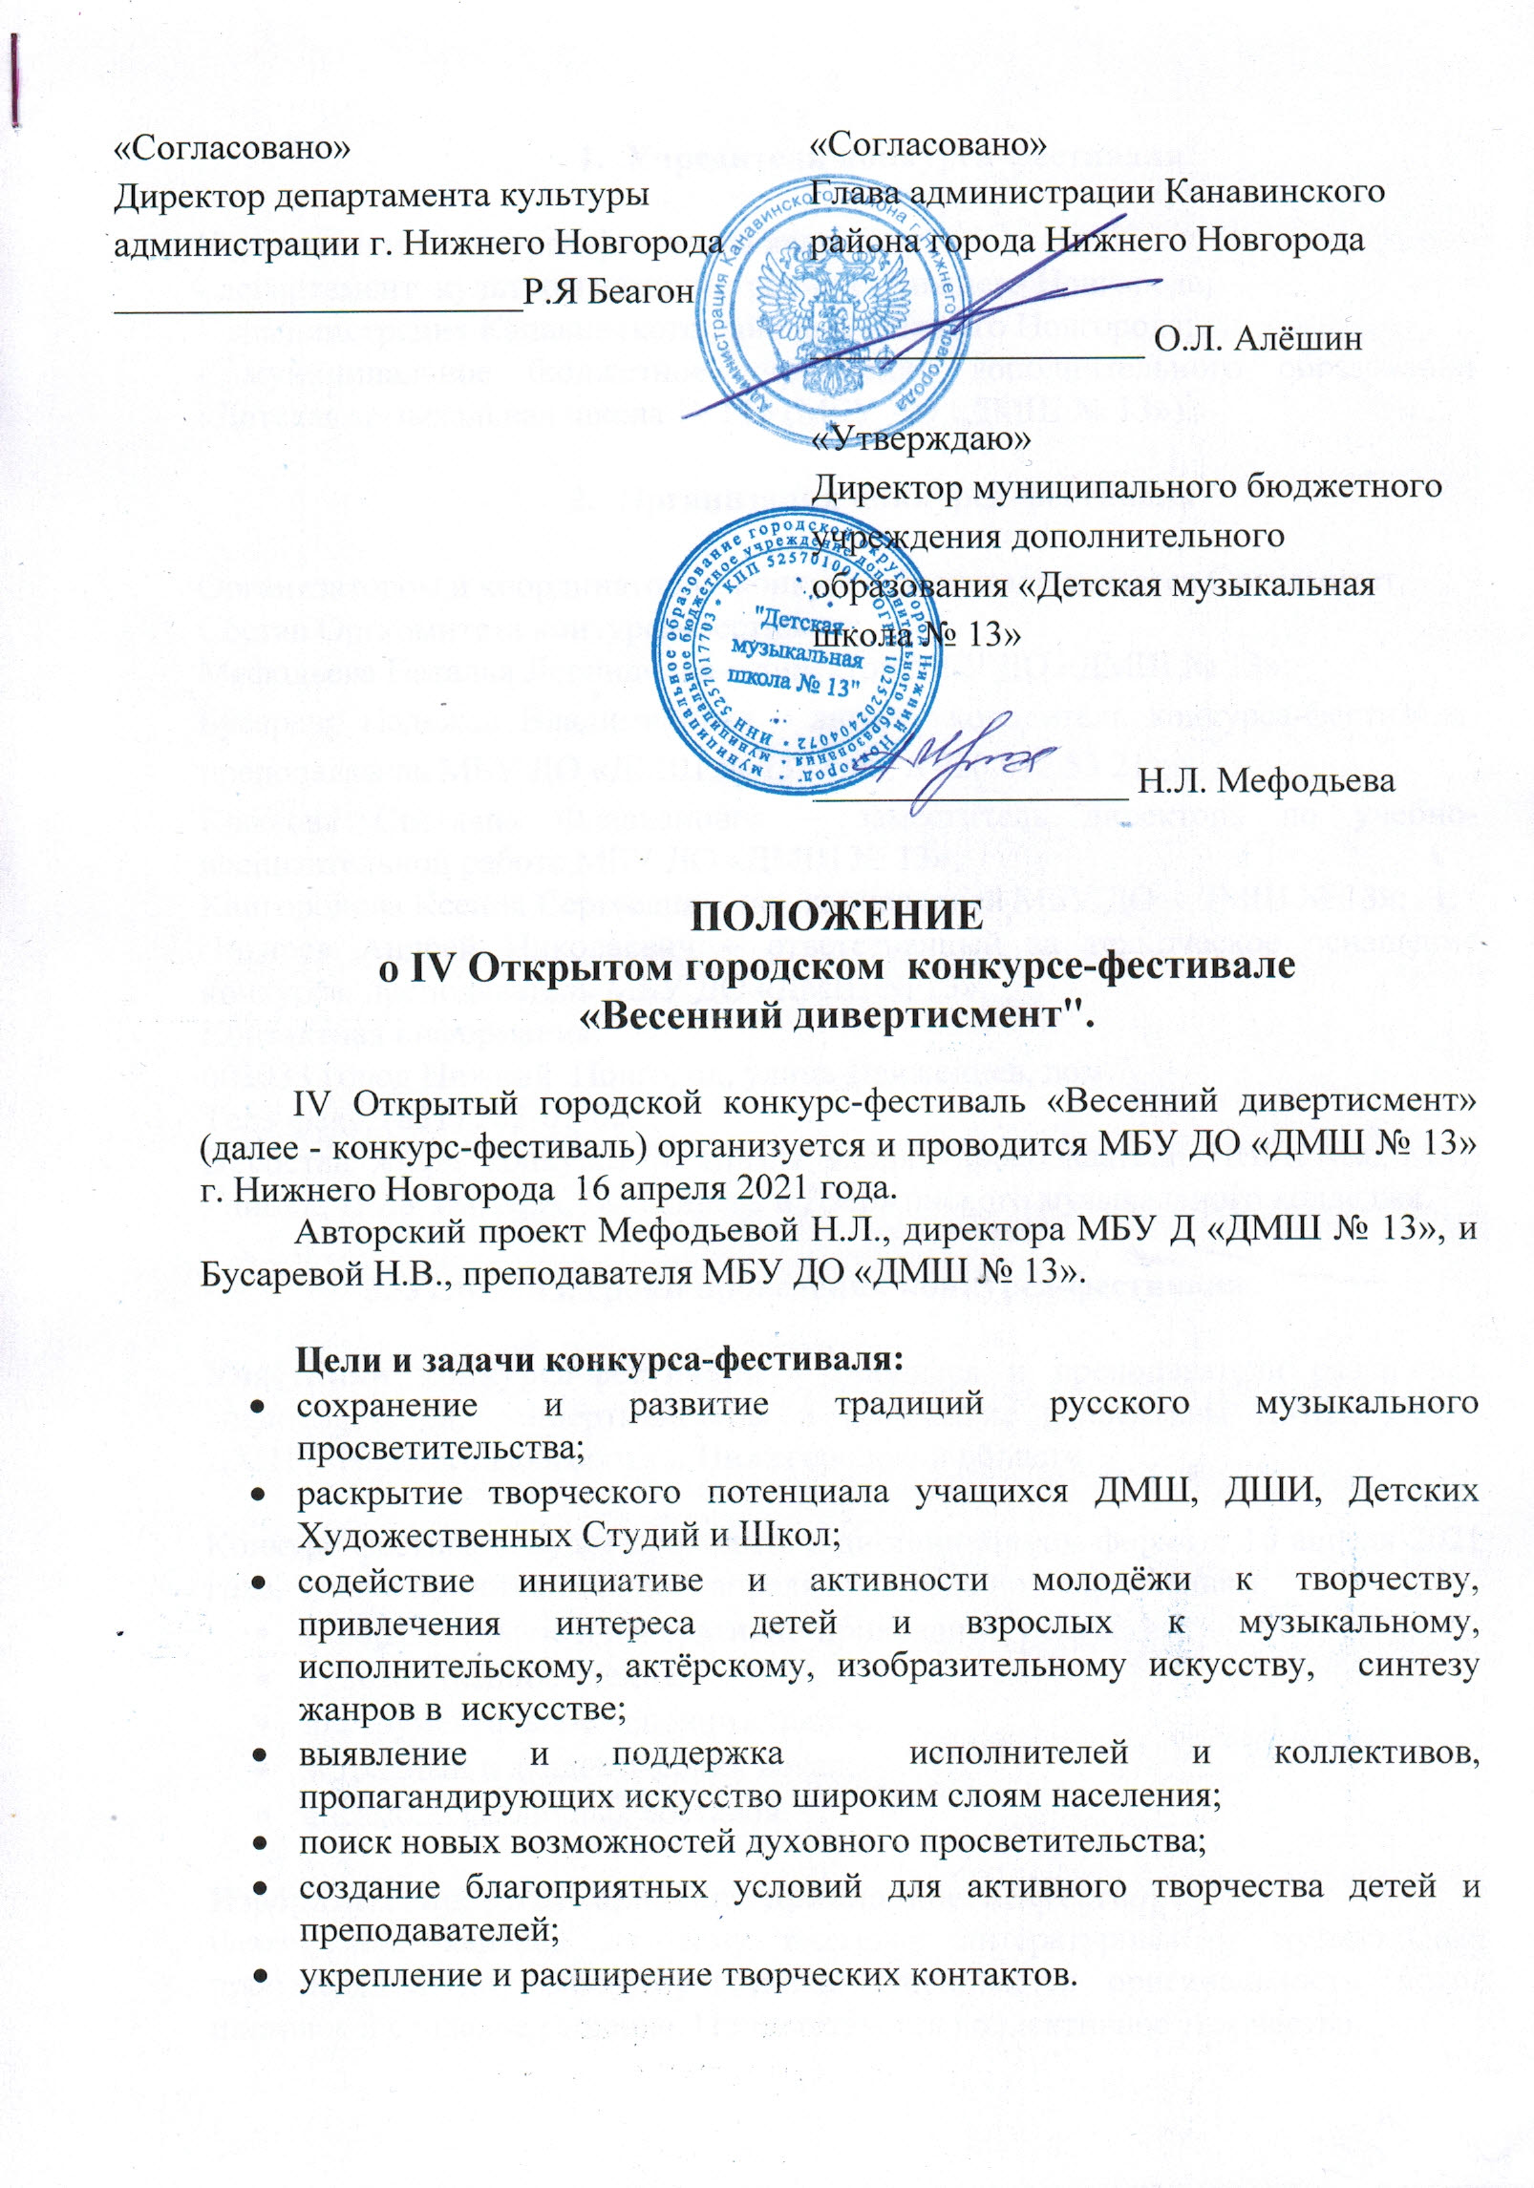1. 1.Учредители конкурса-фестиваля

Учредителями конкурса-фестиваля являются:
- департамент культуры администрации г. Нижнего Новгорода;
- администрация Канавинского района г. Нижнего Новгорода;
- муниципальное бюджетное учреждение дополнительного образования «Детская музыкальная школа № 13» (МБУ ДО «ДМШ № 13»).

- Организация конкурса-фестиваля

Организатором и координатором конкурса-фестиваля является Оргкомитет.
Состав Оргкомитета конкурса-фестиваля:
Мефодьева Наталья Леонидовна – директор МБУ ДО «ДМШ № 13»;
Бусарева Надежда Владимировна – автор-руководитель конкурса-фестиваля, преподаватель МБУ ДО «ДМШ № 13» (тел. 8 920 072 53 21);
Крылова Светлана Флавиановна – заместитель директора по учебно-воспитательной работе МБУ ДО «ДМШ № 13»;
Кайгородова Ксения Сергеевна – зав. канцелярией МБУ ДО «ДМШ № 13»;
Чигирев Андрей Николаевич – ответственный за техническое оснащение конкурса, преподаватель МБУ ДО «ДМШ № 13».
Контактная информация:
603033 город Нижний Новгород, улица Движенцев, дом 7.
Тел./ факс: (831) 282-01-05.
В состав жюри конкурса-фестиваля входят преподаватели ННГК им. М.И. Глинки, НМУ им. М.А. Балакирева и Дзержинского музыкального колледжа.

3. Условия и сроки проведения конкурса-фестиваля

Участники конкурса-фестиваля - учащиеся и преподаватели различных специальностей, концертмейстеры и творческие коллективы ДМШ, ДШИ, ДХШ г. Нижнего Новгорода и Нижегородской области.

Конкурс-фестиваль будет проходить в дистанционном формате 16 апреля 2021 года. Заявки принимаются до 5 апреля 2021 года по направлениям:
- изобразительное и декоративно-прикладное искусство;
- художественное чтение;
- инструментальное исполнительство;
- эстрадный и академический вокал;
- ансамбли различных составов.

Изобразительное и декоративно-прикладное искусство:
плакат или картина на тему сюжетов литературных и музыкальных произведений по выбору участника. Оценивается оригинальность, яркое цветовое и стилевое решение. Приветствуется коллективное творчество.
Художественное чтение:
чтение одного художественного произведения в стихах или прозе продолжительностью не более четырех минут. Фрагмент по выбору участника. Оценивается яркий запоминающийся образ, оригинальная трактовка, пластика и сценодвижение, музыкальное оформление.

Инструментальное исполнительство:
- сольные выступления учащихся;
- инструментальные ансамбли учащихся, преподавателей, смешанные ансамбли;
- совместное творчество родителей и детей, семейные ансамбли.

Эстрадный и академический вокал:
- сольные выступления;
- ансамбли.

Программные требования: исполнение одного музыкального произведения по выбору участников. Видеозапись должна быть качественной, без элементов монтажа. Учитывается внешний вид исполнителей.

Вступительный взнос в виде добровольного пожертвования вносится только безналичным расчётом:
в номинации «Инструментальное исполнительство»
сольное выступление - 500 рублей, инструментальные и вокальные ансамбли – 600 рублей;
в номинации «Художественное чтение» - 400 рублей;
в номинации «Изобразительное и декоративно-прикладное искусство» - 200 рублей.
В случае неявки конкурсанта вступительные взносы не возвращаются.

Банковские реквизиты для оплаты добровольного пожертвования.
муниципальное бюджетное учреждение дополнительного образования «Детская музыкальная школа № 13»
Получатель платежа:
Департамент финансов администрации г. Нижнего Новгорода
Л/с учреждения: 07020562398
КБК 05607032070405004180
Вид деятельности 02043
Р/с № 032 34643227010003202
ИНН 5260040678 КПП 526001001
Волго-Вятское ГУ Банка России //УФК по Нижегородской области г. Нижний Новгород
БИК 012202001
В поле «Назначение платежа» указать «добровольное пожертвование».
Для участия в фестивале участники присылают в одном письме в оргкомитет до 5 апреля 2021 года на электронный адрес vdivertisment13@mail.ru: 1) заявку на участие в IV Открытом городском конкурсе-фестивале «Весенний дивертисмент» (приложение № 1); 2) копию свидетельства о рождении; 3) видеоролик выступления (ссылку на видео в YouTube) или фотоматериал для номинации ИЗО; 4) квитанцию об оплате добровольного пожертвования; 5) согласие родителя (законного представителя) с порядком проведения IV Открытого городского конкурса-фестиваля «Весенний дивертисмент» (приложение № 2).

Внимание!
Результаты конкурса-фестиваля публикуются на сайте школы http://dmsh13.org.ru до 1 мая 2021 года. Дипломы будут направлены по электронной почте в учреждения, указанные в заявке. Кубки, медали, сувениры будут доставлены в учреждения, указанные в заявке.

- Награждение участников конкурса-фестиваля

Все участники конкурса-фестиваля награждаются дипломами лауреатов, дипломантов и памятными сувенирами.
Государственные, общественные организации, средства массовой информации, учреждения, коммерческие организации и физические лица имеют право учреждать собственные призы или другие формы поощрения участников конкурса-фестиваля.
Для участников номинации «Изобразительное и декоративно-прикладное искусство» предусмотрено разделение по категориям: художественные школы, общеобразовательные школы и дошкольные учреждения.

Телефон для справок: 8 920 072 53 21 Бусарева Надежда Владимировна.

Приложение № 1

Заявка на участие в IV Открытом городском конкурсе-фестивале «Весенний дивертисмент»

- полное наименование учреждения, контактные телефоны, адрес электронной почты;
- фамилия, имя участника фестиваля, класс (для учащихся), возраст;
- ФИО преподавателя, контактные телефоны;
- направление (изобразительное и декоративно-прикладное искусство, художественное чтение, инструментальное исполнительство, эстрадный и академический вокал, доклады и исследовательские статьи по теме «Актуальные проблемы предпрофессиональных программ»;
- исполняемая программа или название работы;
- хронометраж;
- технические требования (количество микрофонов, стоек, стульев и т.д.).

Печать и подпись
руководителя учреждения

Приложение № 2
СОГЛАСИЕ
родителя (законного представителя)
с порядком проведения IV Областного конкурса-фестиваля
«Весенний дивертисмент»
16 апреля 2021 года
Я,___________________________________________________________________________,
(Ф.И.О. родителя (законного представителя))
_____________________________________________________________________________,
^{(число, месяц, год рождения)}
Адрес места регистрации:
__________________________________________________________ ________________________
Паспорт________________, выдан

_____________________________________________________________________________
^{(кем и когда)}
_____________________________________________________________________________

как родитель (законный представитель)

____________________________________________________________________________,
^{(Ф.И.О. несовершеннолетнего)}
____________________________________________________________________________,
(число, месяц, год рождения несовершеннолетнего)
Адрес места регистрации:
__________________________________________________________ ________________________
Паспорт /Свидетельство о рождении ________________, выдан (о)

____________________________________________________________________________
^{(кем и когда)}
____________________________________________________________________________
подтверждаю, что ознакомлен(а) с условиями и требованиями по проведению конкурса-фестиваля и представляю организаторам свое согласие на сбор, хранение, использование, распространение (передачу) и публикацию персональных данных, в том числе в сети «Интернет»__________________________________________________________________
^{(Ф.И.О. несовершеннолетнего)}

«____»____________ 2020 г. Подпись____________ /_________________________/
^{(Ф. И.О.)}

